День Матери
Сценарий праздника-развлечения для детей и родителей ко Дню Матери.
2Мл. группа. Детям 3 года.
Цель:
Материалы и оборудование: Стенд с оформленными в едином «осеннем» стиле фотографиями мам нашей группы; пригласительные на праздник для мам; столики, сервированные к чаю со свечами; группа украшена шариками-сердечками; музыка, в соответствие с тематикой праздника; подарки мамам сделанные детьми; высказывания детей о своей маме оформленные открыткой; медальки-сердечки для каждой мамы с фотографией ее ребенка.
Содержание:
В помещении приглушенный свет. На столах зажжены свечи. Звучит тихая инструментальная музыка. На стене воспроизводятся слайды фотографий из жизни мам с детьми нашей группы.
Чтение стихотворения «Разговор о маме» Н. Саконской.
Воспитатель:
От чистого сердца,
Простыми словами
Давайте, друзья,
Потолкуем о маме.
Мы любим её,
Как хорошего друга,
За то, что у нас
С нею всё сообща,
За то, что, когда
Нам приходиться туго,
Мы можем всплакнуть
У родного плеча.
Мы любим её и за то,
Что порою
Становятся строже
В морщинках глаза,
Но стоит с повинной
Прийти головою -
Исчезнут морщинки,
Умчится гроза.
За то, что всегда
Без утайки и прямо
Мы можем доверить
Ей сердце своё.
И просто за то,
Что она - наша мама,
Мы крепко и нежно
Любим её.
Воспитатель вводит детей цепочкой и выстраивает полукругом.
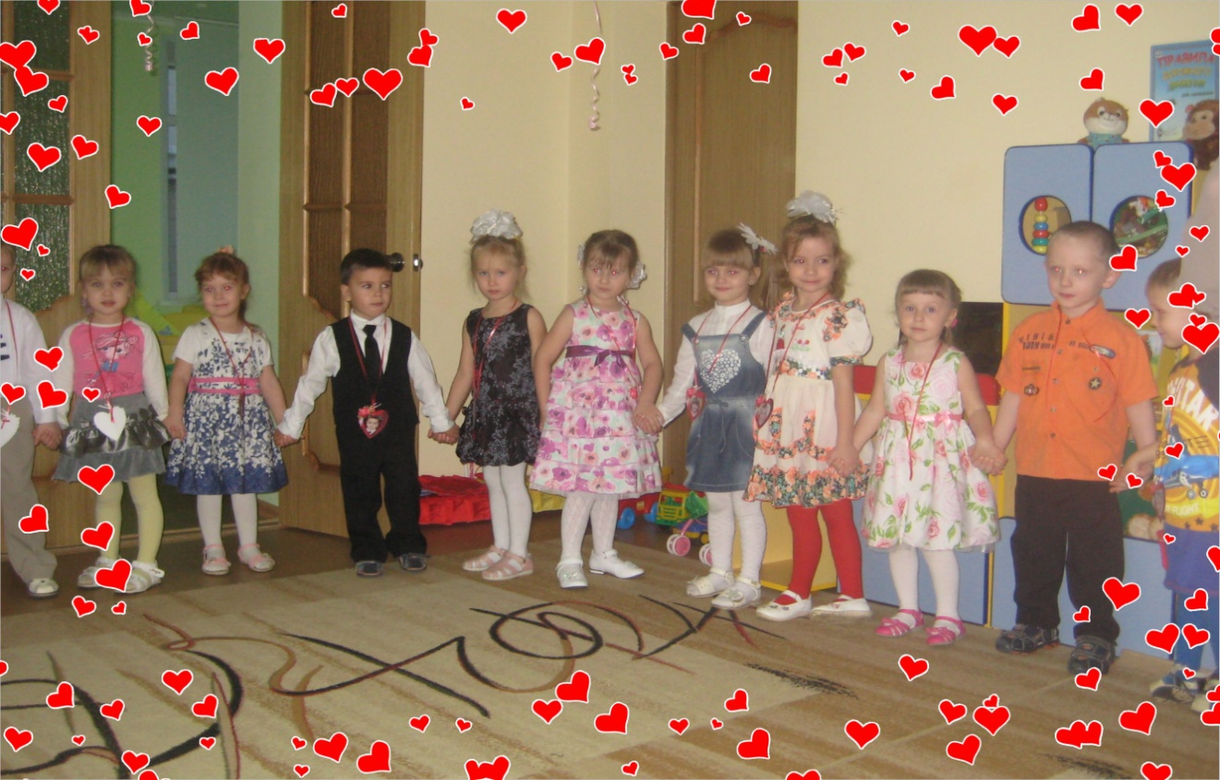
Включается свет.
Дети исполняют песню «Самая хорошая»

Воспитатель:
День мамы, праздник не простой,
Для наших малышей любимый.
Пусть мама будет вечно молодой
И самой нежной, милой и красивой.

Дети хором:
Мама, милая моя!
Поздравляем мы тебя!
Дети читают стихи для мам:
Мамочка родная,
Я тебя люблю
Я сорву цветочки,
Тебе их подарю.

Нарисую солнышко
Для мамочки моей
Светит пусть в окошечко
Ей будет веселей

У меня большой медведь
Тихо мишка не реветь
Строго я ему сказала
Видишь, мамочка устала

Мама милая моя
Сказки мне читает
Я еще совсем не сплю
А мама засыпает
Самая прекрасная
Мамочка моя
Поздравляю с праздником
Сегодня я тебя.

Подарю я маме
звездочку красу
а большое небо
когда я подрасту

Я любимой мамочке
Подарю подарочки
Вышью ей платочек
Как живой, цветочек!

Почему, когда я с мамой
Даже хмурый день светлей?
Потому что, потому что
Нету мамочки милей.

Почему когда мне больно,
К маме я спешу скорей?
Потому что, потому что,
Нету мамочки нежней!

Улыбнись скорее,
Мама, не грусти!
Подарю тебе я
Солнечные дни.

Подарю листочки,
Подарю цветы.
Сбудутся пусть точно
Все твои мечты!

Когда я вырасту большим
Я буду офицером!
Я маму буду охранять
Я буду очень смелым.

За твои заботы мама
Я тебя благодарю.
Поцелуй свой нежный самый
В этот день тебе дарю.

Встану утром рано,
Поцелую маму,
Подарю цветов букет,
Лучше мамы в мире нет!

Самая прекрасная
Мамочка моя
Поздравляю с праздником
Сегодня я тебя.
Мама любит и жалеет,
Мама понимает.
Мама все моя умеет,
Все на свете знает.

Мамины руки – тепло,
Мамины очи – светло,
Мамины мысли со мной,
Маме поклон мой земной.

Обойди весь мир вокруг,
Только знай заранее:
Не найдешь теплее рук
И нежнее маминых.

Не найдешь на свете глаз,
Ласковей и строже.
Мама каждому из нас
Всех людей дороже.

Сто путей, дорог вокруг
Обойди по свету:
Мама – самый лучший друг,
Лучше мамы нету!

Воспитатель: Дорогие наши, мамы, ваши сыновья и дочки дарят вам свои сердечки счастья и благодарности.
Только мамы нас любят не за что-то, а просто,
Только лишь потому, что мы есть, мы живем,
Только к мамам идем мы по важным вопросам,
Только им свои беды, проблемы несем.
Посвящаем мы мамам успехи, победы,
А в День Матери, в праздник сыновней любви,
Мы желаем, чтоб их миновали все беды,
Чтоб их дети им только лишь счастье несли.
(дети дарят мамам медальки-сердечки с фотографией под музыку)
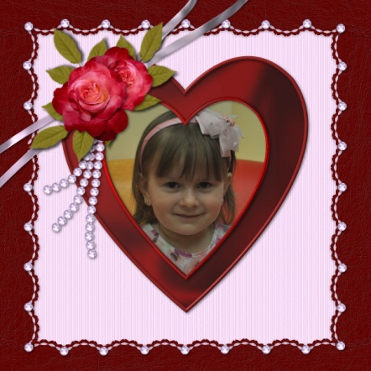

Воспитатель:
За сердце доброе твоё,
Такое тёплое вниманье,
За тонкое твоё чутьё,
И за простое пониманье,
За материнскую любовь,
Всю нежность мира и заботу
Благодарим мы вновь и вновь,
Поддавшись чувств водовороту.

Воспитатель: Позвольте, дорогие мамы, познакомить вас с вашими малышами поближе. Быть может, кто-то сразу узнает себя, кто-то задумается, но обязательно всем будет очень приятно узнать, что говорят о вас ваши дети. И так, поиграем в «загадки»?!
(Зачитываются высказывания детей о своей маме, оформленные в открытку. Вручают дети.)

Воспитатель: Почувствовали, какие замечательные, добрые, внимательные ваши детки?! А теперь они просят вас вспомнить что-нибудь необычное из их детства, может быть характерное для маленькой личности. У меня есть замечательный Шарик-Разговарик. Кому он попадает в руки, тот и говорит свою коротенькую историю. Прошу!
(Родители по очереди передают друг другу шарик и рассказывают о своем ребенке что-то интересное.)

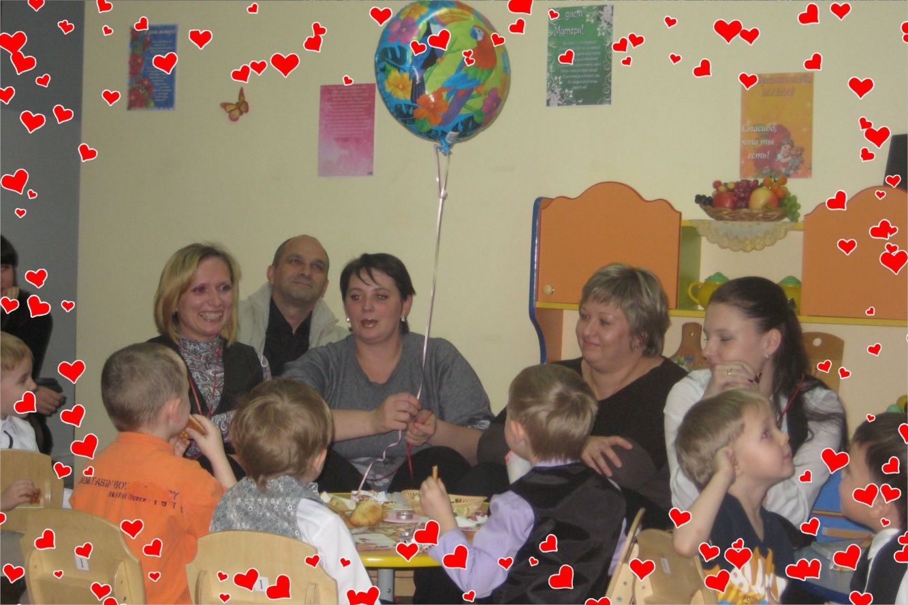

Воспитатель: Замечательный разговор у нас получился!
Воспитатель: А теперь пришла пора проверить, какие наши мамы ловкие и умелые! Для конкурса «Что за прелесть эти дочки!»
приглашаются мамы мальчиков. В вашем распоряжении ленты и куклы.

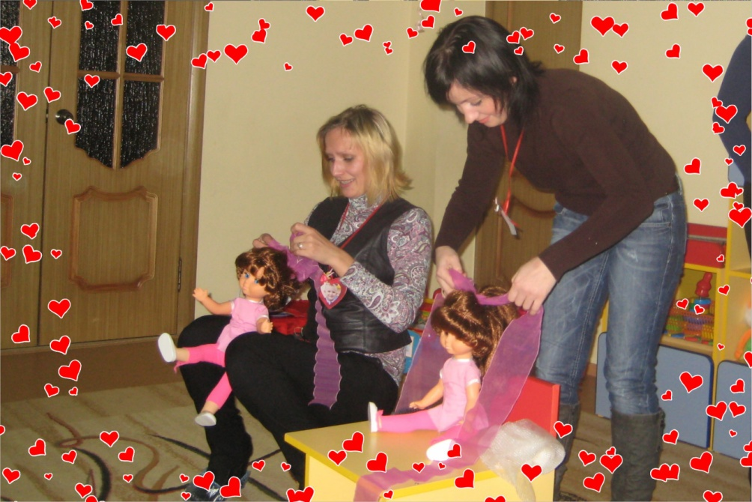

Воспитатель: Теперь, я думаю, хотят отличиться мамы девочек. Для вас конкурс «Элегантный мужчина». Есть галстуки и элегантные «мужчины» (мальчики)
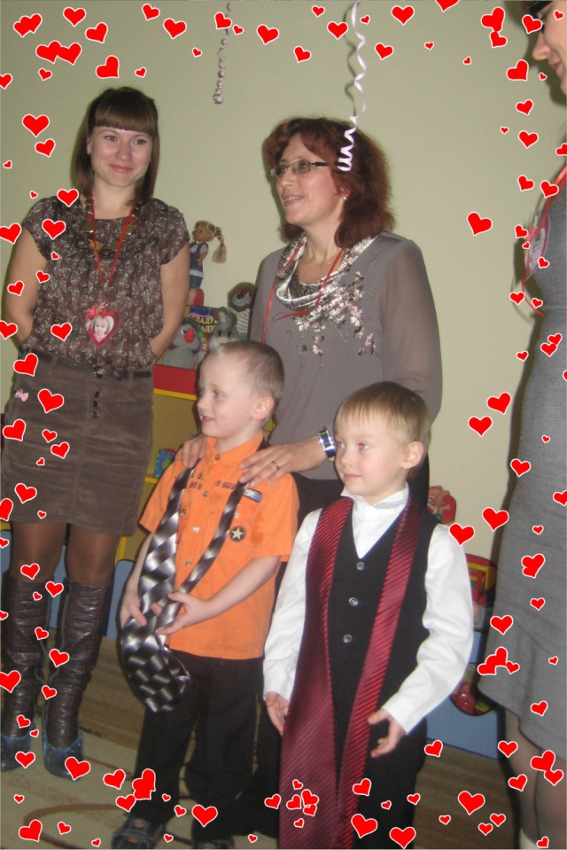

Воспитатель: Время летит незаметно в хорошей компании. Наш праздник подходит к концу. Давайте с вами вспомним, какими мы были год назад и посмотрим, какими стали благодаря вам милые наши МАМЫ!
(Звучит инструментальная музыка. Показ слайдов из жизни группы за прошедший год.)

Воспитатель:
Всевышним одарённые богини
Способностью в младенца жизнь вдохнуть
Меж небом и землёй посередине
Лежит ваш светлый и нетленный путь.
На вас всю жизнь готовы мы молиться,
Любовь и нежность, благодарность – вам.
И до земли до самой поклониться
Должны мы всем великим матерям.

